Мастер – класс
«Солдатская пилотка»
Цель:
- Закрепить умение складывать лист бумаги прямоугольной формы в разных направлениях.
- Закрепить знания о геометрических формах, геометрических понятиях: угол, горизонтальная и вертикальная линия.
- Развивать пространственное воображение.
- Закреплять знания о Российской Армии.
- Воспитывать патриотические чувства: любовь к Родине, гордость за Российскую Армию, желание стать надёжными и смелыми, как солдаты.
Материал: листы зелёной бумаги; плакаты с изображением различных видов войск; настоящая пилотка; образец; алгоритмы пошагового выполнения поделки на каждого ребёнка; заготовки звёздочек из красной бумаги.
Ход мастер – класса
Воспитатель читает стихотворение «Пилотка» Степана Мингалёва

Забытых полок потаенный мир,
Держу в руке случайную находку
Армейских лет нехитрый сувенир,
Тебя моя солдатская пилотка.

Пусть пылью и болотною водой,
Дождем и солью выбелена зелень,
Но за твоею скромною звездой
Китайский берег в танковом прицеле.

- О чём говорится в этом стихотворении? (о солдатской пилотке)
- Что такое пилотка? (головной убор военных)
В царской армии России пилотка появилась как часть обмундирования Военно-Воздушных Сил. В документах этот головной убор фигурировал как «шапка суконная, мягкая, складная для летчиков». Чуть позже ее стали называть «полётка», но это название не прижилось, быстро трансформировавшись в привычную «пилотку». Летный головной убор очень понравился русским солдатам, и через несколько лет его стали носить солдаты других родов войск. Революция 1917 года несколько снизила популярность пилотки у военных.
Красная армия получило в наследство от царской России огромное количество складов с обмундированием, пилоток там было с избытком. Комиссары здраво рассудили, что добру пропадать нельзя, и 16 января 1919 года был подписан приказ о введение пилотки как элемента формы для курсантов военных курсов. Но энтузиазма у военных это решение не вызвало – командиры считали пилотку пережитком царского режима и долгое время противились ее появлению в регулярных частях.
Окончательно пилотка утвердилась в Красной армии 3 декабря 1935 года, когда было введено два типа пилоток: для командного и рядового состава.
В Великую Отечественную пилотка использовалась солдатами в качестве подшлемника под каску. Но для этого головной убор приходилось «дорабатывать». Солдаты снимали с него звезду и надевали пилотку поперек, поля отворачивались.
Пилотка сохранилась как часть военной формы и в российской армии. Сейчас ее носят моряки, летчики, ракетчики и военные других родов войск. На сегодняшний день этот головной убор является одним из самых распространённых во всех армиях мира.
- Какие рода войск вы знаете?
(Продемонстрировать плакаты с изображением различных видов войск).
- Как называется одежда солдат? (Обмундирование).
- Отгадайте загадку: Как перевернутая лодка
У солдата на голове… (пилотка).
- В каких родах войск носят пилотки? (Пехота, моряки, лётчики, ракетчики и др.).
- Посмотрите на плакат с изображением пехотинца и подводника (показ плакатов).
- Чем отличается пилотка пехотинца и подводника (цветом - зелёная и чёрная).
- А вот посмотрите, я принесла вам настоящую пилотку. Давайте её рассмотрим. (Рассматривают. Вопросы к детям. Обратить внимание на форму, цвет, материал, звёздочку).
- Я научу вас делать точно такие же пилотки из бумажного листа.
Показать детям, как складывать пилотки из бумаги. Чётко оговаривать последовательность действий. Обратить внимание детей на тщательность и аккуратность при выполнении сгибов. Показать способ украшения пилотки заготовкой звезды из красной бумаги с помощью клея.
Физминутка
Руки в стороны – в полёт  Отправляем самолёт.  Правое крыло вперёд  Левое крыло вперёд –  Полетел наш самолёт. | Бегут на носках по кругу, руки в стороны.  Поворот через правое плечо  Поворот через левое плечо  Бегут по кругу, руки в стороны.
Перед выполнением задания ещё раз попросить детей самостоятельно назвать последовательность действий сопроводив их показом.
Самостоятельная работа детей.
Индивидуальная помощь.
Рассматривание готовых пилоток.
Положительная и доброжелательная оценка всех работ.
Попросить детей выбрать наиболее понравившуюся пилотку и объяснить свой выбор.
Воспитатель: Ваши пилотки получились совсем как настоящие. Теперь, когда вы будете играть в военную игру, у каждого будет своя пилотка.

«Солдатская пилотка»
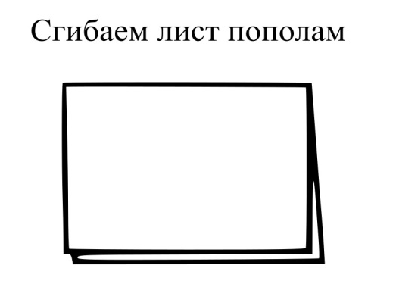 | 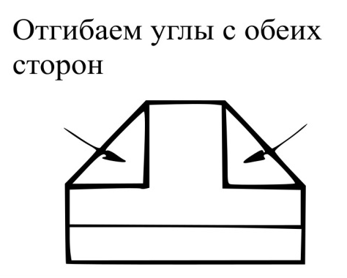 | 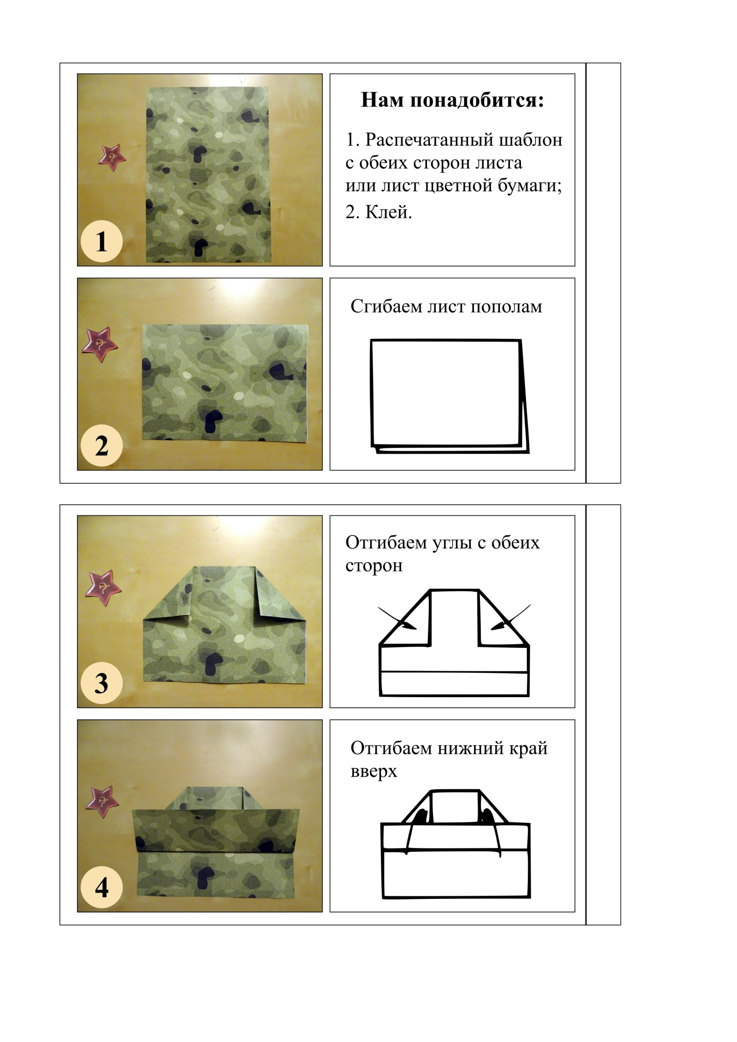
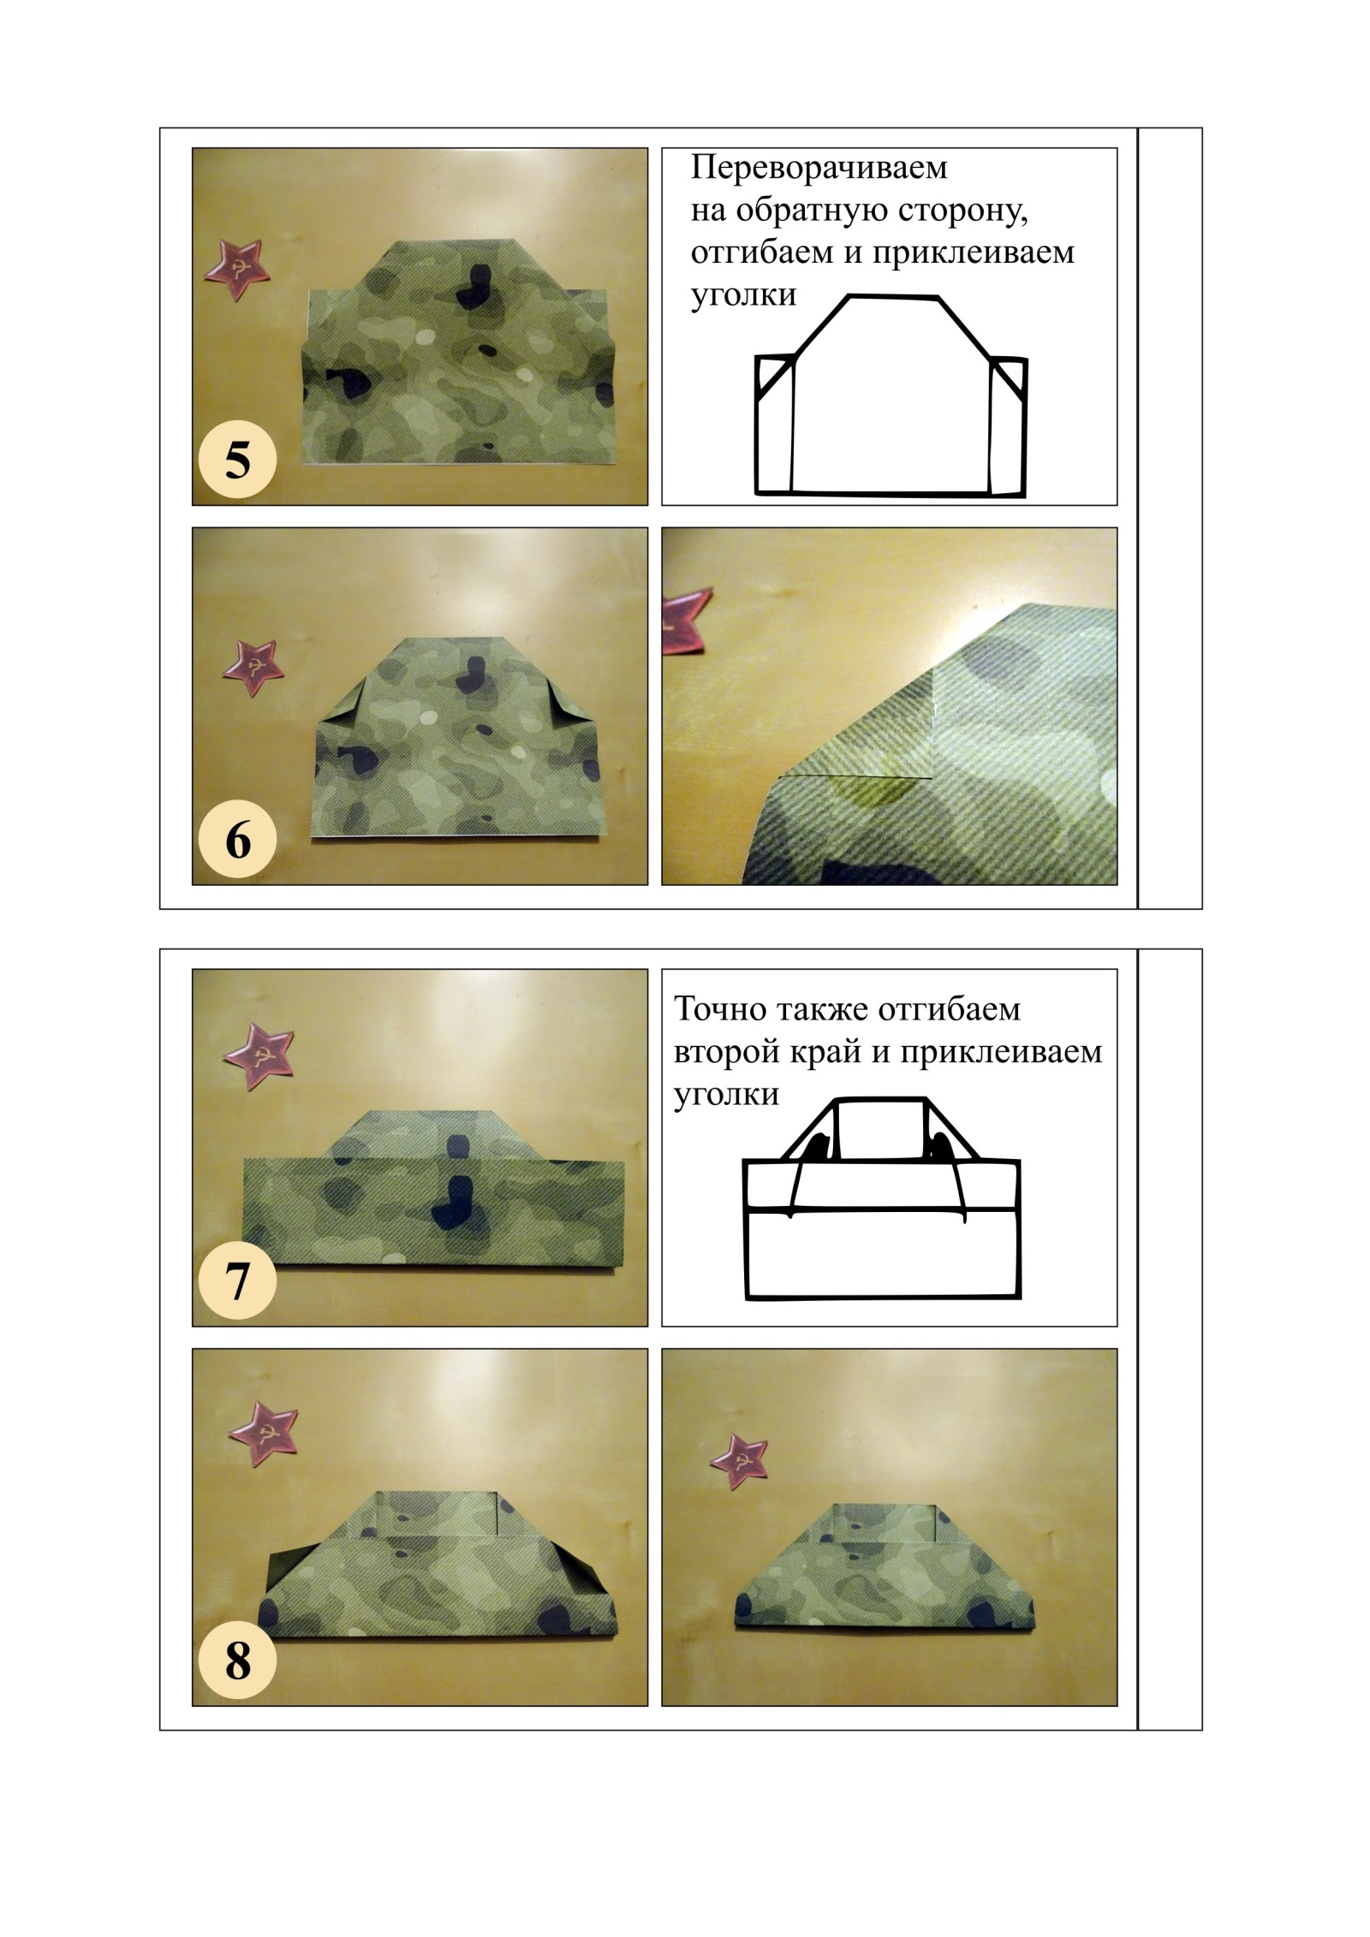

«Солдатская пилотка»

«Солдатская пилотка»

Нам понадобится:
1. Лист цветной бумаги и клей.
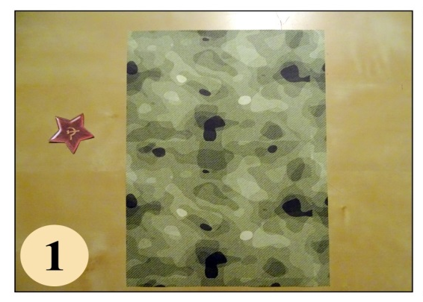
2. Сгибаем лист пополам.
3. Отгибаем углы с обеих сторон.
4. Отгибаем нижний край вверх.
5. Переворачиваем на обратную сторону.
6. Отгибаем и приклеиваем уголки.
7. Точно также отгибаем второй край.
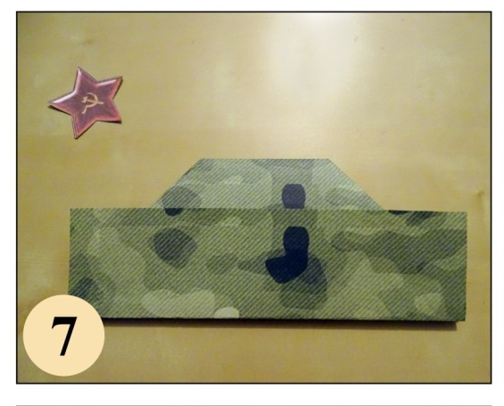
8. Приклеиваем уголки.

9. Подворачиваем и приклеиваем уголки.
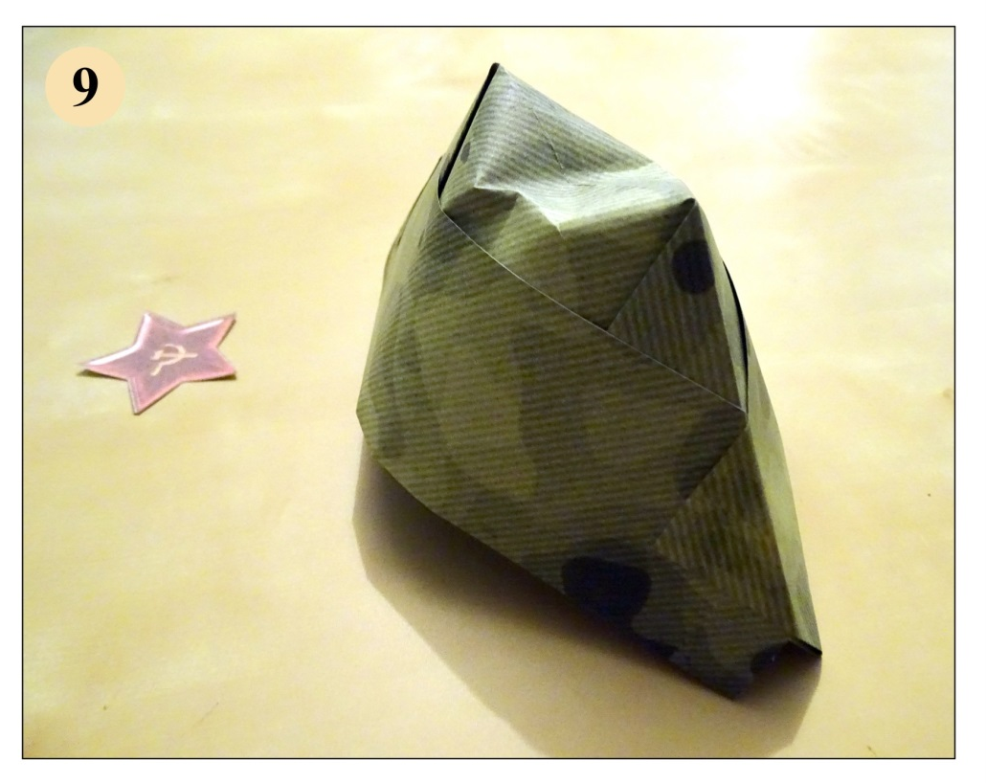
10. Приклеиваем пятиконечную звезду.
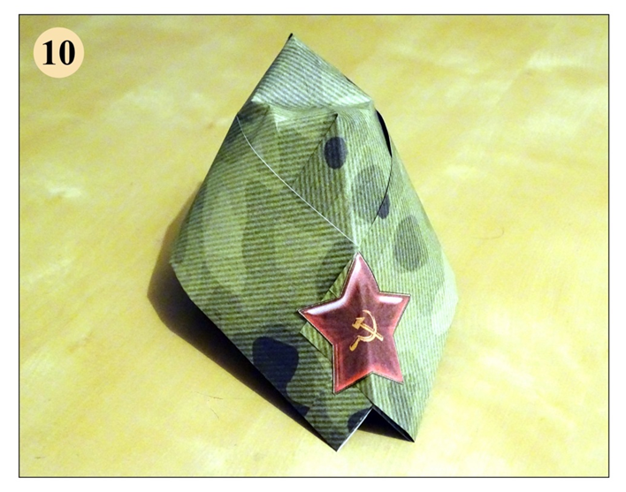
Наша пилотка готова!!!

